DIAGRAMA

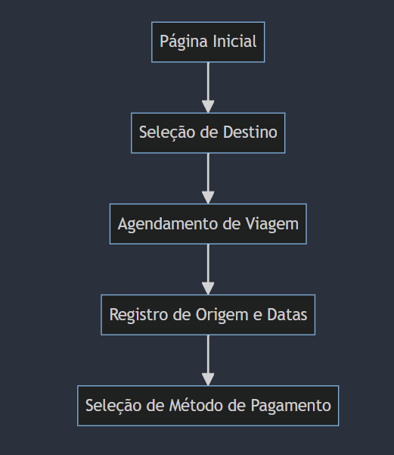

Requisitos Funcionais:

1: Visualização de Destinos:

O sistema deve exibir uma lista de destinos internacionais com imagens, nomes e preços.

2: Agendamento de Viagem

Os usuários devem poder agendar datas de viagem para um destino selecionado.

3: Registro de Origem e Datas:

O sistema deve permitir que os usuários registrem sua origem, data de ida e data de volta ao agendar uma viagem.

4: Seleção de Método de Pagamento:

Os usuários devem poder selecionar entre diferentes métodos de pagamento ao realizar o pagamento.

5: Processamento de Pagamento:

O sistema deve processar o pagamento usando o método escolhido pelo usuário.